16 – Programmation évènementielle : principe et application

# Introduction

Plusieurs types de programmation ?

Qu’est-ce qu’un paradigme de programmation ?

# Le principe de la programmation évènementielle

## Qu’est-ce que c’est et à quoi ça sert ?

Evènementielle vs procédurale

Beaucoup utilisé depuis que les ordinateurs peuvent afficher des interfaces graphiques.

## Les évènements et leur nature

Les évènements systèmes : timer, messages d’autres programmes, …

Les évènements utilisateurs : clavier, souris, écran tactile, fenêtre, équipements

## La boucle d’événement

Boucle « infini »

Attente active ou passive ? Quelle condition vérifie-t-on?

## Cas particuliers

Qu’est-ce qu’on fait si un événement n’arrive jamais ?

Qu’est-ce qu’on fait si deux événements arrivent en même temps ?

# En pratique

Comment faire ? Avec quoi ? Pourquoi ?

## Programmer en python

Tkinter ? Turtle ?

Comment utiliser Turtle ?

Evenement_capté(action,autre arguments …)

## Programmer en Scratch

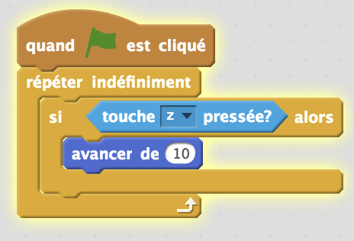

Déplacer un lutin

Faire suivre la souris à un lutin

Evènement clavier

Evènement timer

Evènement sonore

Message entre lutins